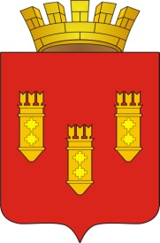

РЕШЕНИЕ
Собрания депутатов
города Алатыря

седьмого созыва

от «07» декабря 2023 г. № 116/47-7
О результатах конкурса по отбору
кандидатур на должность главы города Алатыря Чувашской Республики

В соответствии с Федеральным законом от 06 октября 2003г. № 131-Ф3 «Об общих принципах организации местного самоуправления в Российской Федерации», законом Чувашской Республики от 18 октября 2004г. № 19 «Об организации местного самоуправления в Чувашской Республике», статьей 25 Устава города Алатыря Чувашской Республики, Порядком проведения конкурса по отбору кандидатур на должность главы города Алатыря Чувашской Республики, утвержденным решением Собрания депутатов города Алатыря седьмого созыва от 30 ноября 2023 года № 103/44-7, Собрание депутатов города Алатыря седьмого созыва
РЕШИЛО:
1. Избрать Аринина Павла Викторовича главой города Алатыря Чувашской Республики сроком на 5 лет.
2. Считать главу города Алатыря Чувашской Республики Аринина Павла Викторовича вступившим в должность с 08 декабря 2023 года.
3. Настоящее решение вступает в силу со дня его подписания.

Председатель Собрания депутатов города
Алатыря Чувашской Республики седьмого созыва В.Н. Косолапенков

